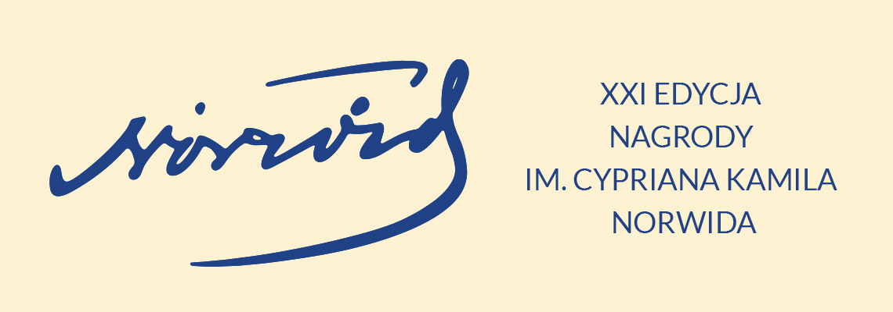

INFORMACJA PRASOWA

Kto zdobędzie Statuetki Norwidowskie 2022?
Po raz 21. autorzy najlepszych i najciekawszych dzieł i kreacji literackich, muzycznych, plastycznych i teatralnych 2021 roku na Mazowszu otrzymają Nagrody im. Cypriana Kamila Norwida. Statuetkę za całokształt twórczości odbierze tym razem jeden z najznakomitszych aktorów teatralnych i filmowych - Andrzej Seweryn.
Gala wręczenia nagród odbędzie się 26 września br. o godz. 18.00 na Scenie Kameralnej im. Sławomira Mrożka w Teatrze Polskim im. Arnolda Szyfmana w Warszawie.
- To uroczystość wyjątkowa – tak jak wyjątkowy jest jej patron: poeta, rzeźbiarz, malarz, rysownik, dramaturg... Niezwykle oryginalny - niedoceniony przez jemu współczesnych - dziś odkrywany i podziwiany za kunszt wiersza, zwięzłość i trafność języka oraz głębię refleksji nad światem kultury i sztuki. Nagroda, którą przyznajemy, jest więc szczególnej rangi zarówno ze względu na patrona nagrody, jak i jej laureatów – powiedział Ludwik Rakowski, przewodniczący Sejmiku Województwa Mazowieckiego.
Laureat Nagrody „Dzieło Życia”
W tym roku statuetkę Nagrody „Dzieło Życia”, przyznawanej za całokształt twórczości, odbierze znakomity artysta polskich i zagranicznych scen teatralnych - Andrzej Seweryn. Jego mistrzowskie kreacje aktorskie można było oglądać zarówno na deskach polskich jak i francuskich teatrów oraz na dużym ekranie. Pracował z teatrem Petera Brooka oraz w Comédie Française - jednym z najbardziej prestiżowych zespołów teatralnych na świecie. Jest dyrektorem naczelnym Teatru Polskiego w Warszawie, gdzie gra i reżyseruje. Jego warsztat aktorski i perfekcja sprawiają, że grane przez niego role stają się kreacją najwyższej rangi.
Nominacje Norwidowskie
Podczas uroczystej gali poznamy laureatów Nagrody im. C. K. Norwida w kategoriach: Literatura, Muzyka, Sztuki Plastyczne i Teatr, które przyznawane zostaną za dzieło lub kreację powstałe
w 2021 roku. Nominacje do nagrody otrzymali:
LITERATURA
- Michał Cichy za książkę „Do syta”, Społeczny Instytut Wydawniczy Znak,
- Jakub Małecki za powieść „Święto ognia”, wyd. Sine Qua Non,
- Piotr Stankiewicz za książkę „Pamiętam”, Grupa Wydawnicza Relacja;
MUZYKA
- Mariusz Godlewski za drugi tom nagrania Pieśni Stanisława Moniuszki („Moniuszko. Pieśni”, NIFCCD 116) oraz kreację Podczaszyca w nagraniu „Hrabiny” („Moniuszko. Hrabina”, NIFCCD 089-090),
- Beata Klatka za inicjatywę inscenizowanego koncertu „W ogrodzie” w reżyserii Ewy Rucińskiej w Teatrze Wielkim - Operze Narodowej w Warszawie, działalność Akademii Operowej i przygotowanie Międzynarodowego Konkursu Wokalnego im. Stanisława Moniuszki w czasie pandemii,
- Ewa Rucińska za reżyserię, koncepcję i współautorstwo scenariusza koncertu „Norwidowskie Theatrum Mundi”, Teatr Wielki - Opera Narodowa w Warszawie;
SZTUKI PLASTYCZNE
- Jan Gostyński za wystawę „Nie/ludzie”, Strefa Elektro Mazowieckiego Instytutu Kultury w Warszawie,
- Maciej Januszewski za wystawę „Człowiek o bardzo czułych kolcach”, Galeria Sztuki Współczesnej „Oranżeria” w Pałacu w Jabłonnie,
- Piotr Szulkowski za wystawę „Interpretacje dyscyplin olimpijskich”, Galeria -1 w Centrum Olimpijskim w Warszawie;
TEATR
- Katarzyna Herman za rolę Matki w spektaklu „Kruk z Tower”, Teatr Dramatyczny m.st. Warszawy,
- Krzysztof Warlikowski za reżyserię spektaklu „Odyseja. Historia dla Hollywoodu”, Nowy Teatr w Warszawie,
- Michał Znaniecki za reżyserię opery „Don Giovanni”, 30. Festiwal Mozartowski w Warszawie, Warszawska Opera Kameralna.
Statuetki i nagrody pieniężne
Laureaci otrzymają statuetki i nagrody pieniężne w wysokości 30 tysięcy złotych, a w przypadku laureata Nagrody “Dzieło Życia” - 40 tysięcy złotych. Nominowani do nagrody wyróżnieni zostaną imiennym medalem okolicznościowym oraz nagrodą pieniężną w wysokości 10 tysięcy złotych.
Dotychczasowi laureaci
Do tej pory Nagrodą im. Cypriana Kamila Norwida uhonorowanych zostało blisko 100 artystów. Były to osobowości świata sztuki jak: aktorzy i reżyserzy - Gustaw Holoubek, Danuta Stenka, Jerzy Grzegorzewski, dyrygenci - Kazimierz Kord, Jacek Kaspszyk, Łukasz Borowicz, artyści plastycy - Leon Tarasewicz, Mirosław Bałka, Jacek Sempoliński oraz literaci - Ernest Bryll, Henryk Bardijewski, Janusz Drzewucki. Nagrodą „Dzieło życia” uhonorowani zostali między innymi: Danuta Szaflarska, Jan Kobuszewski, Tadeusz Konwicki, Erwin Axer, Andrzej Łapicki, Jerzy Maksymiuk, Piotr Paleczny.

